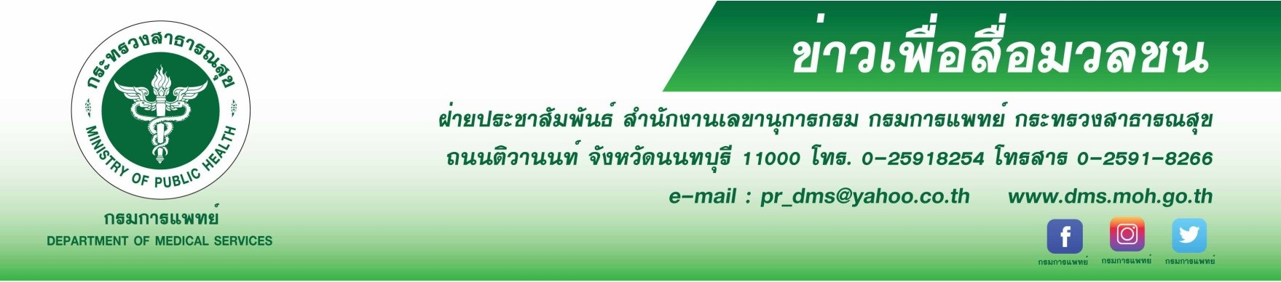
10 ธันวาคม วันต่อต้านโรคมะเร็งแห่งชาติ
กรมการแพทย์ โดยสถาบันมะเร็งแห่งชาติ ชวนคนไทยร่วมต้านภัยโรคมะเร็งเนื่องในวันต่อต้านโรคมะเร็งแห่งชาติ 10 ธันวาคม เพื่อแก้ไขปัญหาสาธารณสุขที่สำคัญของประเทศ เนื่องจากโรคมะเร็งเป็นสาเหตุการตาย อันดับ 1 ของคนไทยมาตั้งแต่ปี พ.ศ.2542
นายแพทย์สมศักดิ์ อรรฆศิลป์ อธิบดีกรมการแพทย์ กล่าวว่า นับตั้งแต่พระบาทสมเด็จพระบรมชนกาธิเบศร มหาภูมิพลอดุลยเดชมหาราช บรมนาถบพิตร เสด็จพระราชดำเนินมาทรงเปิดอาคารดำรงนิราดูร สถาบันมะเร็งแห่งชาติ เมื่อวันที่ 10 ธันวาคม 2511 หน่วยงานของรัฐบาลในสังกัดกรมการแพทย์ กระทรวงสาธารณสุข จึงได้ถือเอาวันที่ 10 ธันวาคม ของทุกปีเป็น “วันต่อต้านโรคมะเร็งแห่งชาติ” มาโดยตลอด โดยมีสถาบันมะเร็งแห่งชาติ และโรงพยาบาลมะเร็งภูมิภาค 7 แห่งทั่วประเทศของกรมการแพทย์ เป็นหน่วยงานหลักที่ให้บริการด้านการตรวจ วินิจฉัย และรักษาโรคมะเร็ง และยังกล่าวถึงสถานการณ์โรคมะเร็งของประเทศไทย จากสถิติพบว่าโรคมะเร็งเป็นสาเหตุการเสียชีวิตอันดับ 1 ข้อมูลล่าสุดจากสถาบันมะเร็งแห่งชาติ พบว่าปัจจุบัน คนไทยมีผู้ป่วยโรคมะเร็ง รายใหม่ถึงวันละ 336 คน หรือ 122, 757 คนต่อปี และเสียชีวิตวันละ 221 คน หรือ 80,665 คนต่อปี โดยข้อมูลจากองค์กรระหว่างประเทศเพื่อการวิจัยโรคมะเร็งรายงานว่า อุบัติการณ์โรคมะเร็งในประเทศไทย พบโรคมะเร็งใน เพศหญิง 151 คนต่อประชากรหนึ่งแสนคน และพบในเพศชาย 169.3 คน ต่อประชากรหนึ่งแสนคน
นายแพทย์วีรวุฒิ อิ่มสำราญ ผู้อำนวยการสถาบันมะเร็งแห่งชาติ กล่าวเสริมว่า โรคมะเร็งที่พบมาก ในเพศชายไทยคือ มะเร็งตับและท่อน้ำดี ส่วนในเพศหญิงไทยโรคมะเร็งที่พบมากที่สุด คือ โรคมะเร็งเต้านม แม้โรคมะเร็งจะเป็นโรคร้าย แต่เราสามารถปฏิบัติตนเพื่อป้องกันและลดความเสี่ยงต่อโรคมะเร็งได้ ด้วยการใช้หลักการ 5 ทำ 5 ไม่ ห่างไกลมะเร็ง โดย 5 ทำ ได้แก่ 1) ออกกำลังกายอย่างสม่ำเสมอ 2) ทำจิตใจให้แจ่มใส ไม่เครียด 3) กินผักผลไม้ 4) กินอาหารหลากหลาย 5) ตรวจร่างกายเป็นประจำ ส่วน 5 ไม่ ได้แก่ 1) ไม่สูบบุหรี่หรือสูดดม ควันบุหรี่ 2) ไม่มั่วเซ็กซ์ 3) ไม่ดื่มสุรา 4) ไม่ตากแดดจ้า 5) ไม่กินปลาน้ำจืดดิบ หากปฏิบัติตามหลักการนี้ สามารถป้องกันโรคมะเร็งได้ถึง 40 % นอกจากนี้ ควรหมั่นสังเกตความผิดปกติของตนเองจาก 7 สัญญาณอันตรายโรคมะเร็ง ได้แก่ 1) ระบบขับถ่าย ที่เปลี่ยนแปร 2) แผล ที่ไม่รู้จักหาย 3) ร่างกาย มีก้อนตุ่ม 4) กลุ้มใจเรื่องการกลืนกินอาหาร 5) ทวารทั้งหลาย มีเลือดไหล 6) ไฝ หูด ที่เปลี่ยนไป 7) ไอ และ เสียงแหบ จนเรื้อรัง ที่สำคัญควรรีบไปพบแพทย์ หากมีอาการต่าง ๆ เกิน 3 สัปดาห์ และควรมาตรวจสุขภาพเพื่อค้นหาโรคมะเร็งระยะเริ่มแรกเป็นประจำ ปีละ1 ครั้ง เป็นอย่างน้อย
************************************** ขอขอบคุณ

